1936, ročník 10, číslo 6, strana 110

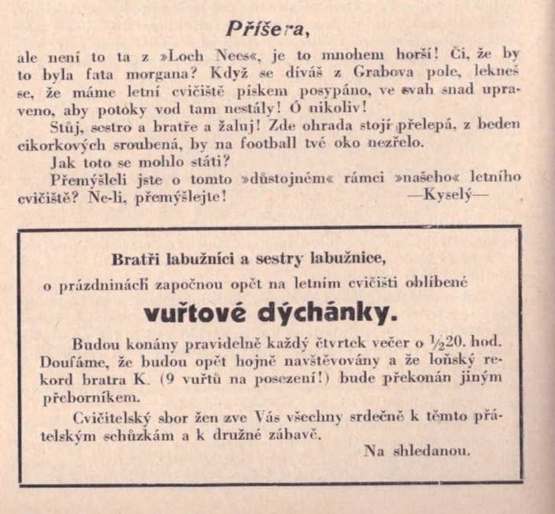

1936, ročník 10, číslo 7, strana 128

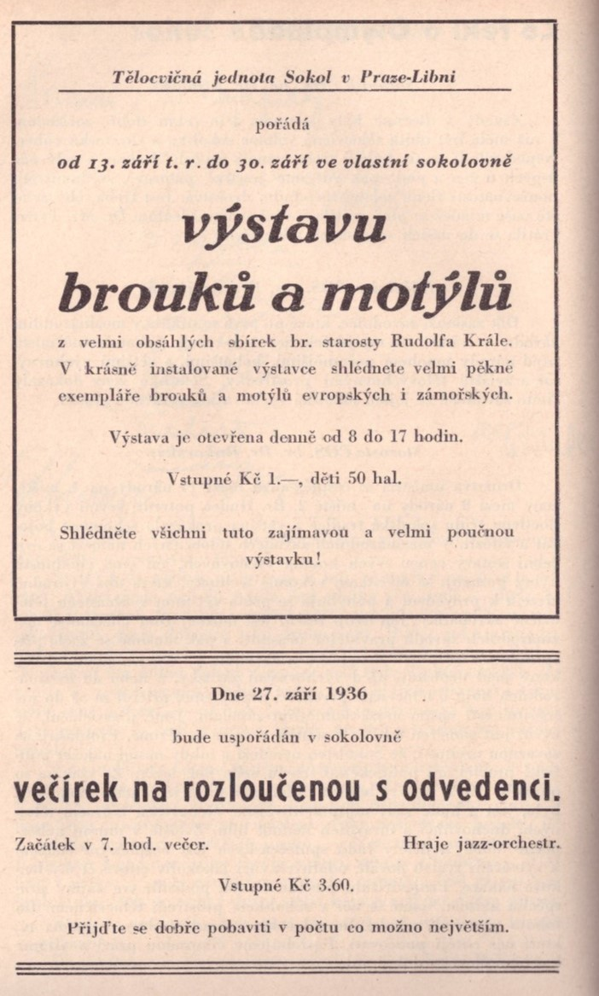

1936, ročník 10, číslo 9, strana 165

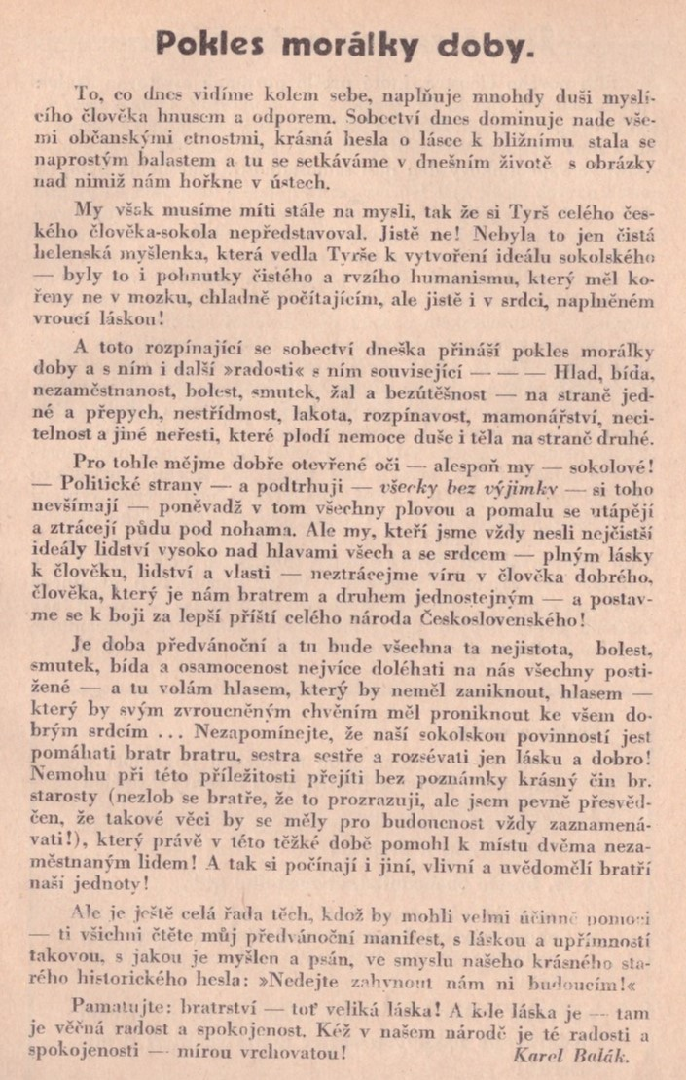

1936, ročník 10, číslo 7, strana 167

